# PADRE BEOZZO: Felizes os que tem espírito de pobre, porque deles é o Reino dos céus

Por [**O Fato Redação**](https://ofatomaringa.com/autor/ofato/)

[27/01/2023](https://ofatomaringa.com/padre-beozzo-felizes-os-que-tem-espirito-de-pobre-porque-deles-e-o-reino-dos-ceus/)

em [**Espiritualidade**](https://ofatomaringa.com/categoria/colunistas/espiritualidade/), [**Padre José Oscar Beozzo**](https://ofatomaringa.com/categoria/colunistas/padre-jose-oscar-beozzo/)

[[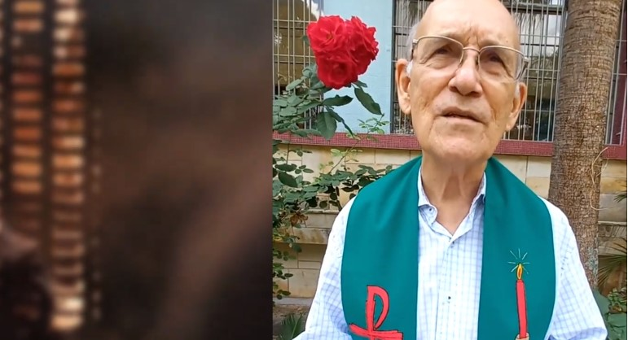](https://ofatomaringa.com/wp-content/uploads/2023/01/Screenshot_1-18.jpg)](https://ofatomaringa.com/wp-content/uploads/2023/01/Screenshot_1-18.jpg)

[foto: ofatomaringa.com](https://ofatomaringa.com/wp-content/uploads/2023/01/Screenshot_1-18.jpg)

4º.DomTempComum – O Sermão da Montanha no evangelho de Mateus (Mt 5-7), cuja porta de entrada são as oito bem-aventuranças “é como a constituição do novo povo de Deus, o protocolo da nova aliança, o Manifesto do Messias Salvador”. Aos que nada tem, aos afligidos, aos despossuídos, aos que tem fome e sede de justiça, Jesus promete o seu Reino, onde serão consolados, onde possuirão terra para trabalhar e para morar, onde serão saciados na sua fome e sede. Promete ainda aos misericordiosos que serão tratados com misericórdia por Deus, aos de coração limpo que verão a Deus, aos que buscam construir a paz que serão chamados filhos de Deus. Às mulheres e homens que são perseguidos por causa da justiça, e são tantas e tantos nos dias de hoje e cujas vidas são tiradas com violência, como a Ir. Dorothy Stang, Bruno Pereira, Dom Phillips, proclama Jesus: “Ficai contentes e alegres, pois vosso prêmio no céu será abundante” (Mt 5, 12).

Confira o vídeo: <https://www.youtube.com/watch?v=0GABtf2FjYI>

Publicado em: <https://ofatomaringa.com/padre-beozzo-felizes-os-que-tem-espirito-de-pobre-porque-deles-e-o-reino-dos-ceus/>